21ème Conférence des Parties (COP 21) Paris, 30 novembre-11Décembre 2015

Evénement Parallèle CEEAC-BDEAC

Heure : 13h00-14h30
Lieu : Pavillon CEEAC-GABON
Modérateur : M. Alain FOKA, RFI

Sujet : «Le Fonds pour l’Economie Verte en Afrique Centrale et les Energies Renouvelables»

Agenda
Session 1 : Ouverture

- Mot de M. Abbas MAHAMAT TOLLI, Président de la Banque de Développement des Etats de l’Afrique Centrale (BDEAC) ;
- Mot de Monsieur l’Ambassadeur Ahmad ALLAM-MI, Secrétaire Général de la Communauté Economique des Etats de l’Afrique Centrale (CEEAC) ;
- Mot de Monsieur Régis IMMONGAULT, Ministre du Développement Durable, de l’Economie, de la Promotion des Investissements et de la Prospective de la République Gabonaise, Pays assurant la Présidence en Exercice de la CEEAC ;
Session 2 : Présentations Techniques
- Genèse, Enjeux et Perspectives du Fonds pour l’Economie Verte en Afrique Centrale, M. Honoré TABUNA, Expert Economie de l’Environnement CEEAC
- Gestion Fiduciaire du Fonds pour l’Economie Verte en Afrique centrale, M. Gil Blas SOP TAGNE, Directeur des Etudes et des Finances, BDEAC ;
- Livre Blanc de la CEEAC et de la CEMAC : Politique Régionale favorable au développement des énergies renouvelables, M. Désiré NDEMAZAGOA, Chef de Service Eau et Energie, CEEAC ;
Session 3 : Echanges et Discussions
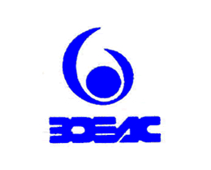
Contact : Honoré TABUNA (tabunahonore@yahoo.fr)

